Univerzitet u Beogradu

Fakultet organizacionih nauka

Laboratorija za elektronsko poslovanje



Web aplikacija za turističku agenciju

Seminarski rad iz predmeta Internet tehnologije

Mentor: Studenti:

dr. Zorica Bogdanović Slađana Filipović 45/2015

Milica Savić 355/2015  
Saradnik:

Luka Baljak

Beograd, februar 2019.

Sadržaj

1. Korisnički zahtev 3

2.Dijagram slučajeva korišćenja 4

3.Model podataka 5

4.Detaljna specifikacija REST API-ja 6

4.1 Servis za prikaz svih dostupnih polazaka 6

4.2 Servis za registraciju novog korisnika 7

5.Korisničko uputstvo 8

5.1 Prijava administratora na sistem 8

5.2 Registracija novog korisnika 10

5.3 Izmena ponude 12

5.4 Brisanje ponude 13

5.5 Sortiranje ponuda 14

5.6 Rezervisanje ponude 15

5.7 Pregled rezervacija 16

5.8 Pregled stranice O nama 17

6.Reprezentativni delovi koda 18

6.1 Prikaz vremenske prognoze 18

6.2 Prikaz mape 19

# Korisnički zahtev

Potrebno je projektovati i implementirati web aplikaciju za turističku agenciju Holiday Travel. Aplikacija je namenjena pre svega klijentima koji žele da dođu do najboljih turističkih ponuda u gradu. Sistem podržava rad sa dve vrste korisnika: administratori i korisnici.

Administatorski (backend) deo aplikacije omogućava da se administrator uloguje na sistem, a zatim da menja ili briše ponude agencije. Administrator, kao i korisnik, ima mogućnost da pregleda ponude pomoću sortiranja cene ponude, dakle, u opadajućem ili rastućem redosledu. Sama aplikacija omogućava da admin pregleda sve rezervacije koje postoje u sistemu.

Frontend deo omogućava registraciju novog korisnika na sistem, ukoliko nema nalog. Korisnik unosi odgovarajuće parametre, nakon čega se kreira njegov nalog i potrebno je da se on uloguje kako bi mogao da koristi funkcionalnosti implementiranog sistema. Ulogovani korisnik može da pregleda sve turističke ponude koje Holiday Travel nudi. Ukoliko se odluči za željenu destinaciju može da izvrši rezervaciju ponude nakon čega ima mogućnost da vidi sve svoje rezervacije.

I korisnik i administrator se mogu odjaviti sa sistema u bilo kom trenutku.

Slučajevi korišćenja:

1. Prijava admina na sistem,
2. Registracija korisnika na sistem,
3. Prijava korisnika na sistem,
4. Izmena ponude,
5. Brisanje ponude,
6. Rezervacija ponude,
7. Pregled svih rezervacija,
8. Pregled sopstvenih rezervacija,
9. Odjava sa sistema.

# Dijagram slučajeva korišćenja

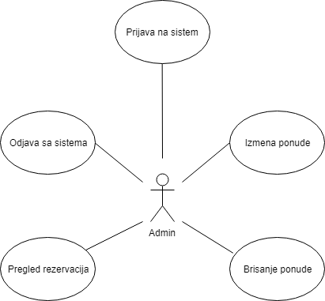

Slika 1- Dijagram slučajeva korišćenja za admina

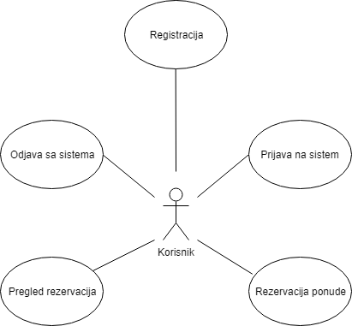

Slika 2-Dijagram slučajeva korišćenja za korisnika

# Model podataka

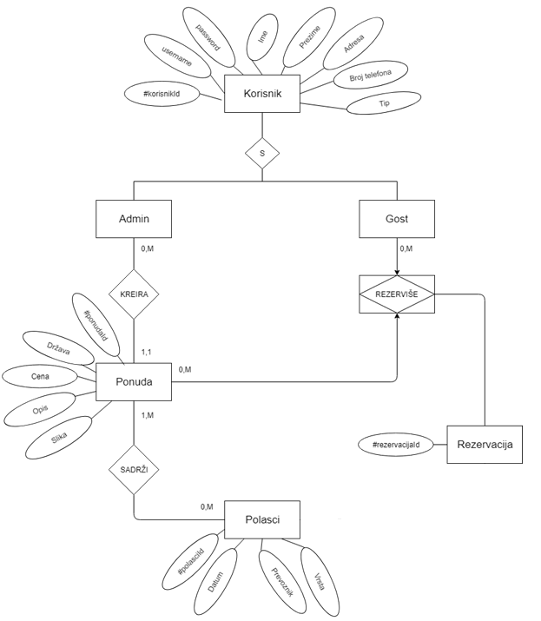

Slika 3 - Model podataka

# Detaljna specifikacija REST API-ja

## 4.1 Servis za prikaz svih dostupnih polazaka

**Naziv funkcije**: Servis za prikaz svih polazaka

**Opis funkcije:** Kako bi na stranicama Ponuda i Rezervacija bili prikazani podaci o polascima iz odgovarajuće tabele baze podataka, neophodno je da pozovemo servis koji će tabelarno prikazati datum polaska i prevoznika koji realizuje tu uslugu.

**Endpoint do funkcije:** <http://localhost/Aplikacija/server.php>

**Parametri koje je neophodno poslati**: Nije potrebno proslediti nikakve parametre.

**Izlaz i format izlaza:**

Izlaz je u formatu XML-a. Format izlaza je dat u nastavku:

<polasci>

<polazak>

<prevoznik>Gaga Tours</prevoznik>

<datum>2019-03-20</datum>

</polazak>

<polazak>

<prevoznik>Nis ekspres</prevoznik>

<datum>2019-06-26</datum>

</polazak>

<polazak>

<prevoznik>Air Serbia</prevoznik>

<datum>2019-05-21</datum>

</polazak>

<polazak>

<prevoznik>Turksih Airline</prevoznik>

<datum>2019-06-06</datum>

</polazak>

</polasci>

## 4.2 Servis za registraciju novog korisnika

**Naziv funkcije**: Servis za registraciju novog korisnika

**Opis funkcije:** Kako bi novi korisnik uspešno izvršio registraciju neophodno je da unese odgovarajuće parametre koji se pozivom ove funkcije unose u bazu.

**Endpoint do funkcije:** <http://localhost/Aplikacija/registracija.php>

**HTTP zaglavlja koja je neophodno poslati:**

'http://localhost/Aplikacija/registracija.php?username2='.$_POST['username1'].'&password2='.md5($_POST['password1']).'&ime2='.$_POST['ime1'].'&prezime2='.$_POST['prezime1'].'&adresa2='.$_POST['adresa1'].'&brojtelefona2='.$_POST['brTel1'];

**Parametri koje je neophodno poslati**: username, password, ime, prezime, adresa, broj telefona

**Izlaz i format izlaza:**

1. U slučaju da su podaci pravilno uneseni, registracija je uspešna i prikazuje se poruka: „Uspešno ste se registrovali! Molimo Vas da posetite stranicu za logovanje!”
2. U slučaju da neki od podataka nije unet pravilno, prikazaće se poruka: „Došlo je do greške prilikom registracije!”
3. U slučaju da korisnik ne unese podatke u neko polje, registracija će biti neuspešna i prikazuje se poruka: „Niste uneli sve podatke!”
4. U slučaju da dođe do greške prilikom prenosa parametara, prikazaće se poruka: „Parametri nisu prosleđeni!“

# Korisničko uputstvo

Prilikom pokretanja Web aplikacije prvo što će se prikazati je login forma, koja je ista za svakog korisnika.

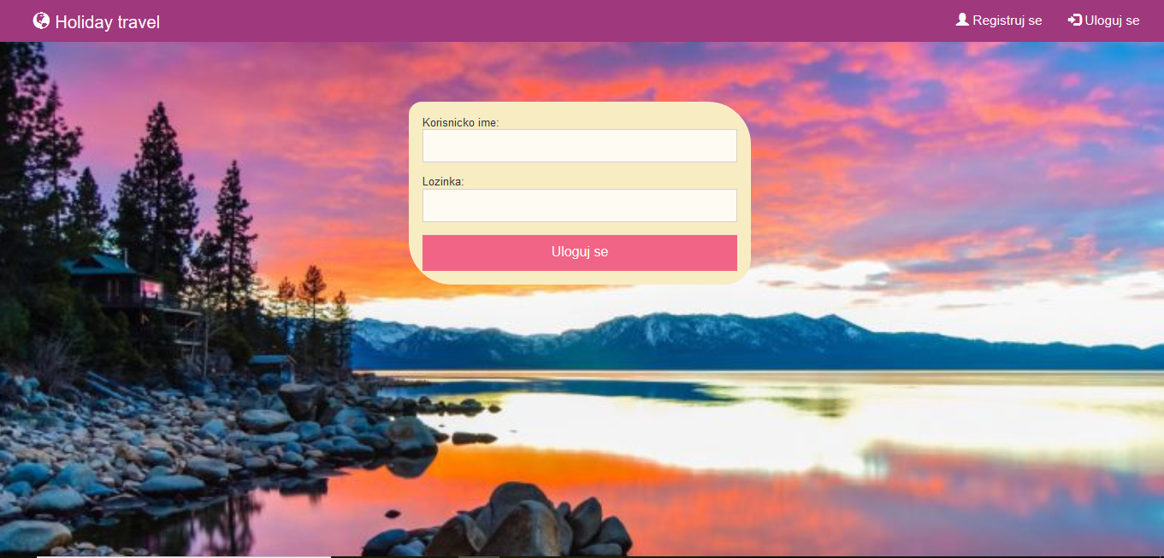

Slika 4 - Login forma

## 5.1 Prijava administratora na sistem

Administrator unosi korisničko ime i lozinku u polja forme. Ukoliko su uneti podaci ispravni administratoru će se prikazati početna stranica, odnosno home.php. Međutim, ukoliko jedan od podataka nije ispravan prikazaće se odgovarajuće obaveštenje.

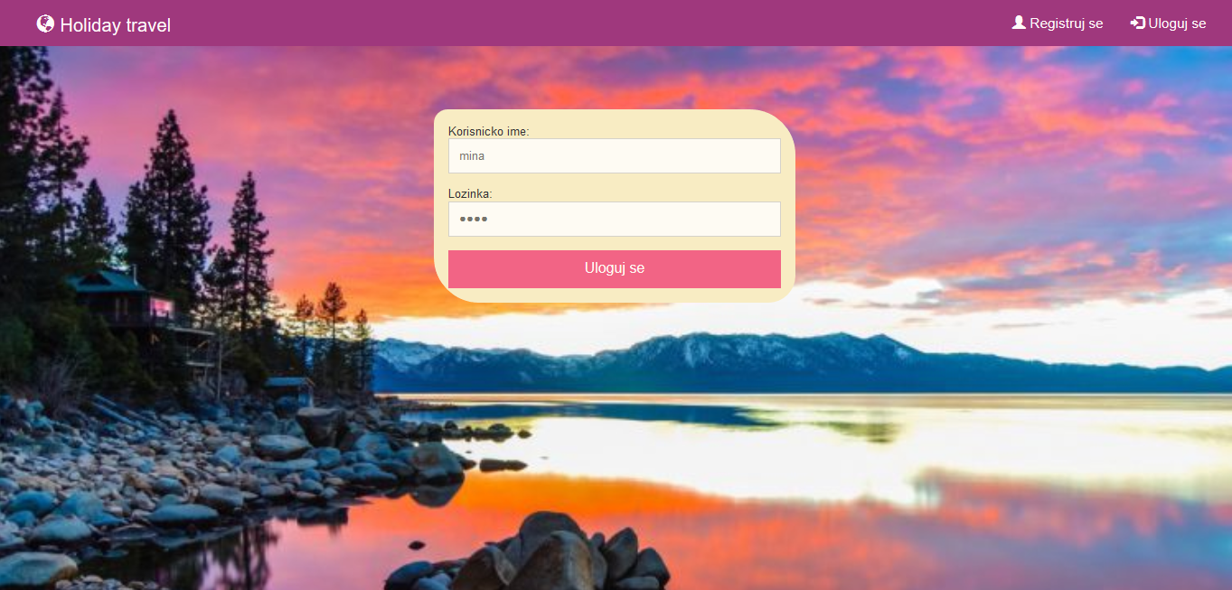

Slika 5 - Prijava admina

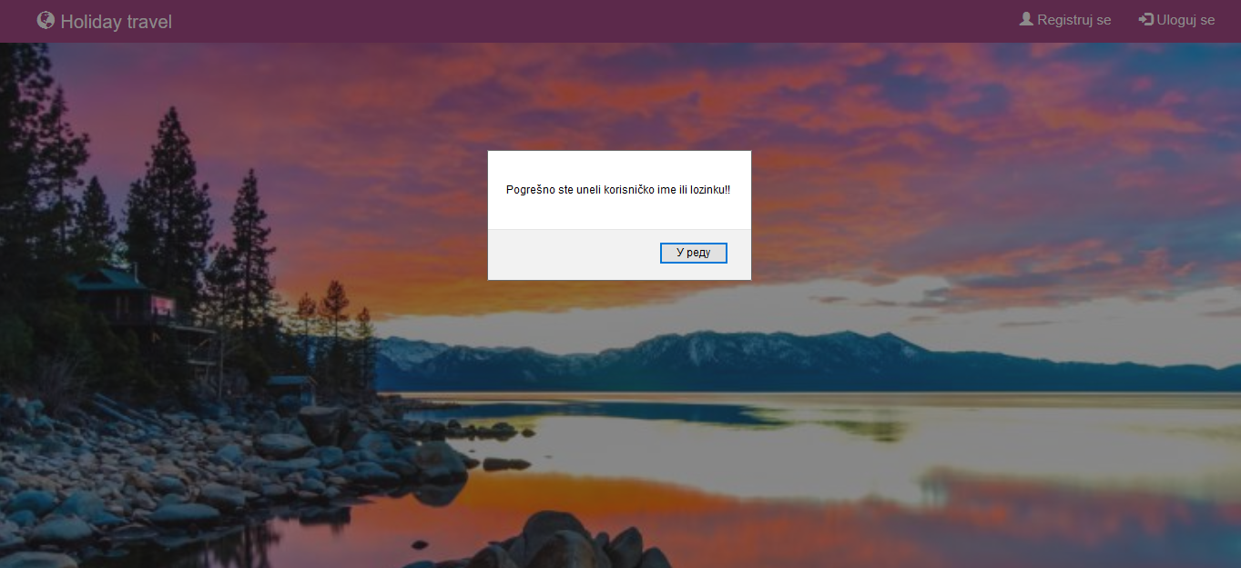

Slika 6 - Greška prilikom prijave



Slika 7 - Početna stranica

## 5.2 Registracija novog korisnika

Prilikom prve posete sajta neophodno je da se novi korisnik registruje. Registracija se vrši odabirom kartice *Registruj se* u gornjem desnom uglu, nakon čega se prikazuje forma za registraciju.

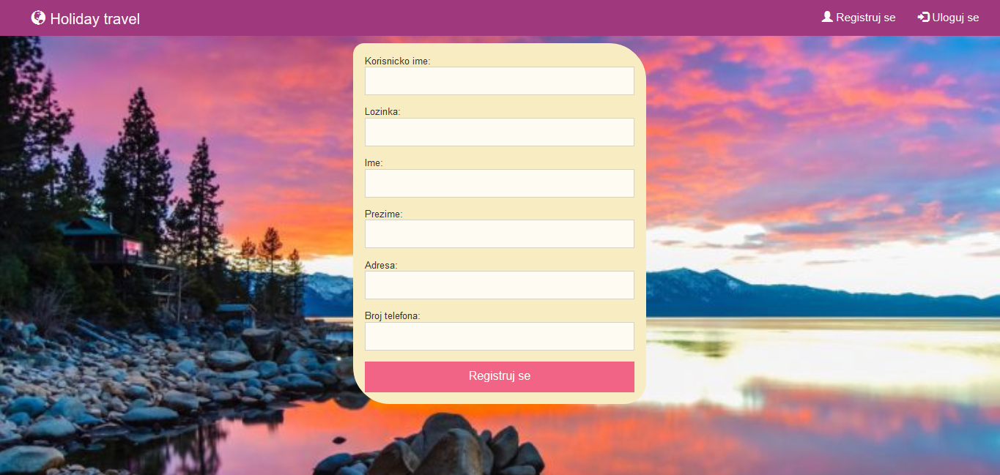

Slika 8 - Forma za registraciju

Da bi registracija bila uspešna potrebno je da korisnik popuni sva polja forme, pri čemu ukoliko je korisničko ime već zauzeto korisnik će biti obavešten.

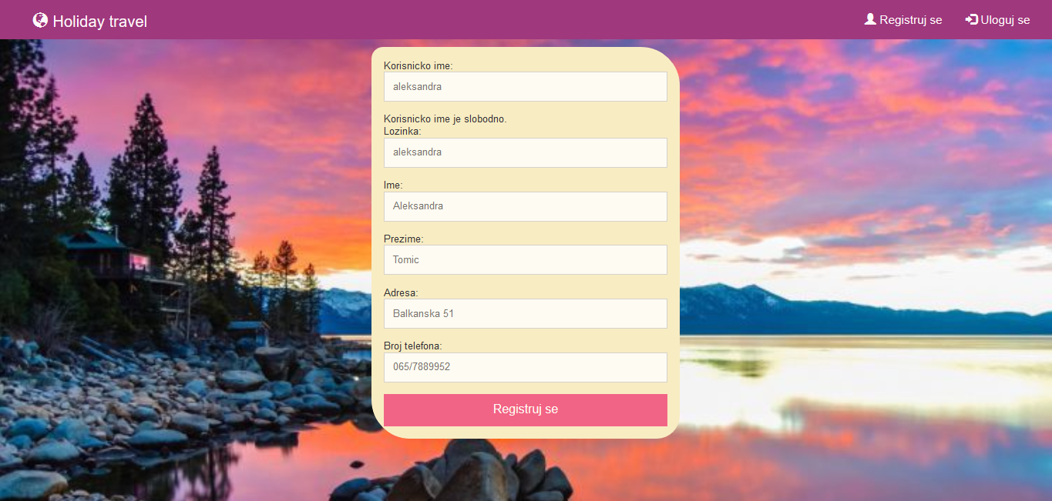

Slika 9 - Registracija korisnika

Ukoliko korisnik preskoči neko od polja forme, registracija nije moguća i biće prikazana odgovarajuća poruka.

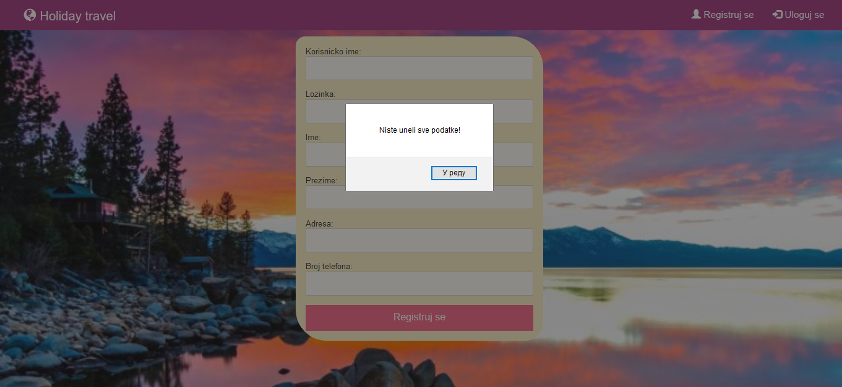

Slika 10 - Greška pri registraciji

Ako je korisnik popunio sva polja i ukoliko korisničko ime nije korišćeno do sada, registracija će biti uspešna i prikazaće se odgovarajuća poruka.

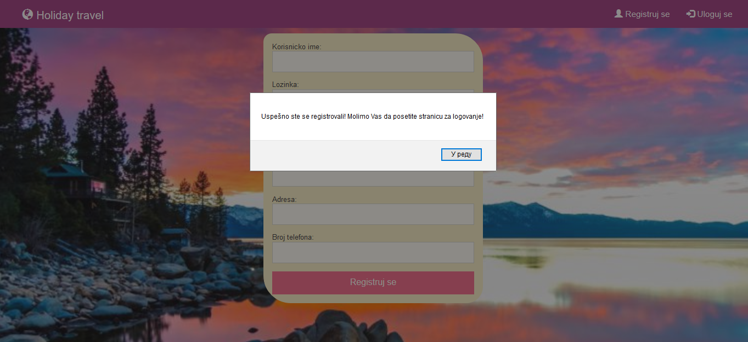

Slika 11 - Uspešna registracija

## 5.3 Izmena ponude

Ovu mogućnost imaju isključivo administratori. Nakon odabira kartice *Ponuda* prikazuju se sve ponude koje postoje u bazi. Svaku ponudu je moguće izmeniti jednostavnim klikom na dugme *Izmeni* , nakon čega se prikazuje forma sa podacima odabrane ponude. Nakon izmene željenih podataka potrebno je kliknuti na dugme *Izmeni ponudu* nakon čega će se unete izmene sačuvati u bazi.

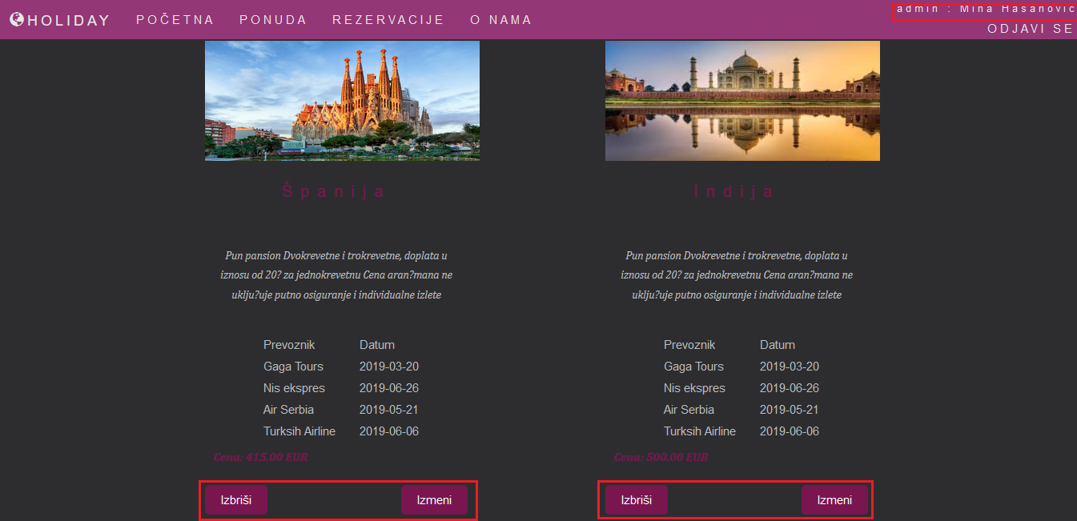

Slika 12 - Izmena ponude

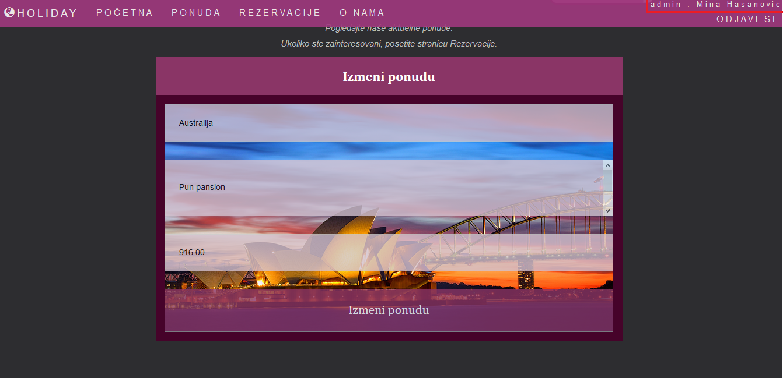

Slika 13 - Forma za izmenu ponude

## 5.4 Brisanje ponude

Mogućnost brisanja ponude je takođe dozvoljena samo administratorima. Kao i za izmenu ponude i ovde je potrebno kliknuti na odgovarajuće dugme, dugme *Izbriši*, nakon čega se otvara forma za brisanje. Ukoliko smo sigurni da smo odabrali pravu ponudu biramo dugme *Izbriši ponudu* i odabrana ponuda će biti izbrisana iz baze.



Slika 14 - Izbriši ponudu

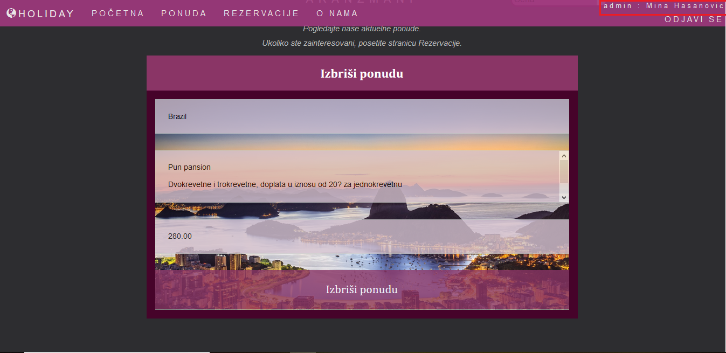

Slika 15 - Forma za brisanje

## 5.5 Sortiranje ponuda

Radi lakšeg pregleda stranice moguće je izvršti sortiranje ponuda prema ceni u rastući ili opadajući poredak. Ova funkcionalnost dostupna je i administratorima i samim korisnicima.

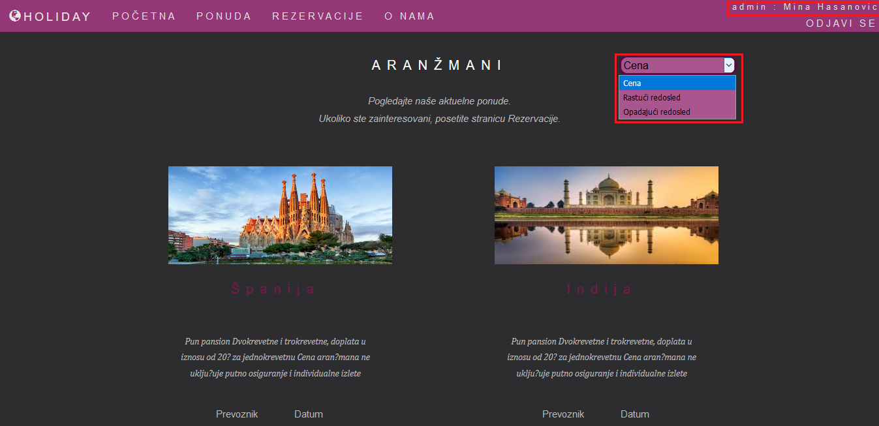

Slika 16 - Sortiranje ponuda

## 5.6 Rezervisanje ponude

Funkcionalnost rezervisanja ponude je dostupna isključivo korisnicima. Na stranici Ponuda ispod svake ponude postoji dugme *Rezerviši*. Ukoliko je korisnik odabrao željenu destinaciju klikom na ovo dugme otvara mu se forma na kojoj su prikazani podaci o odabranoj destinaciji kao i njegovi lični podaci. Korisnik ima mogućnost da potvrdi rezervaciju jednostavnim klikom na dugme *Potvrdi rezervaciju*.

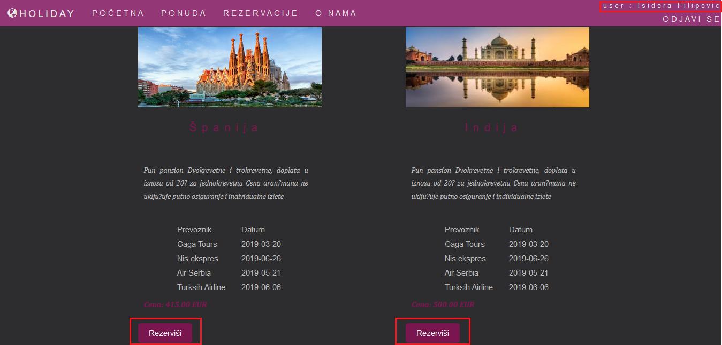

Slika 17 - Rezervisanje ponude

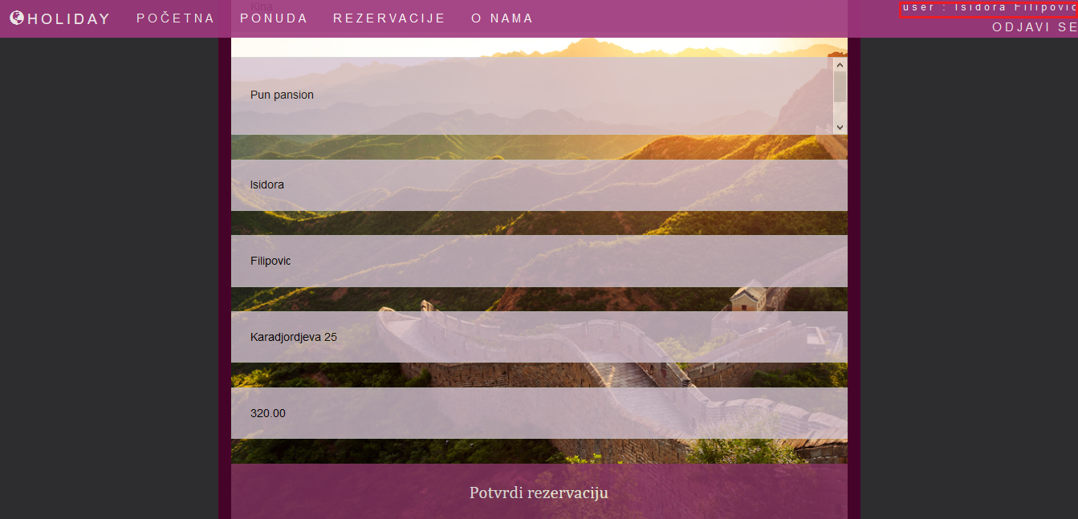

Slika 18 - Potvrda rezervacija

## 5.7 Pregled rezervacija

Ova stranica je dostupna svim korisnicama, ali njen prikaz zavisi od uloge koju korisnik ima u sistemu. Administrator ima mogućnost da pregleda sve rezervacije koje postoje u sistemu, pri čemu je jasno prikazano ime i prezime korisnika na kog se rezervacija i odnosi. Sa druge strane sam korisnik ukoliko uspešno potvrdi rezervaciju na ovoj stranici može videti sve svoje rezervacije.

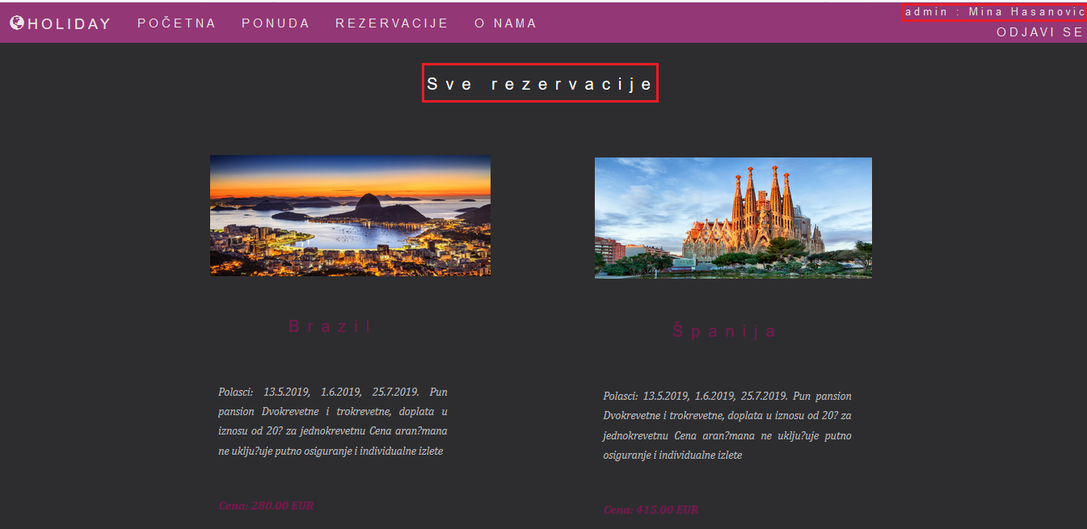

Slika 19 - Sve rezervacije

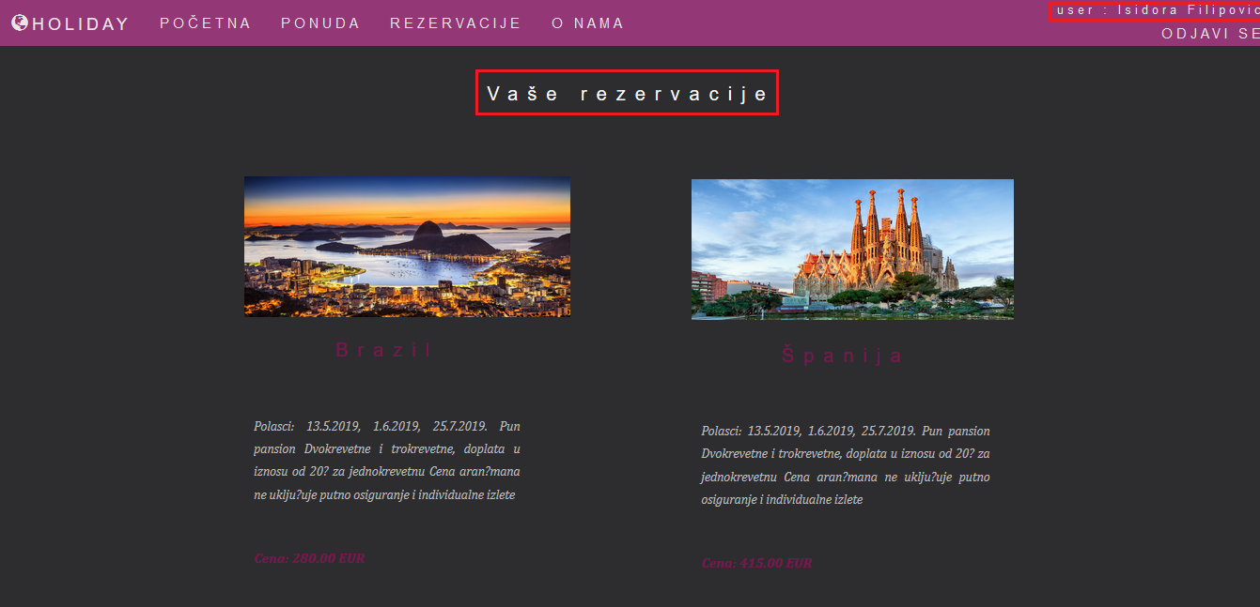

Slika 20 - Rezervacije ulogovanog korisnika

## 5.8 Pregled stranice O nama

Sadržaj ove stranice je isti za svakog korisnika. Ona sadrži informacije o samoj turističkoj agenciji, a njen dizajn je obogaćen prikazom google mape na kojoj su tačno obeležene sve poslovnice turističke agencije. Takođe, ova stranica pruža informaciju o minimalnoj i maksimalnoj temeraturi Beograda u naredna četiri dana.

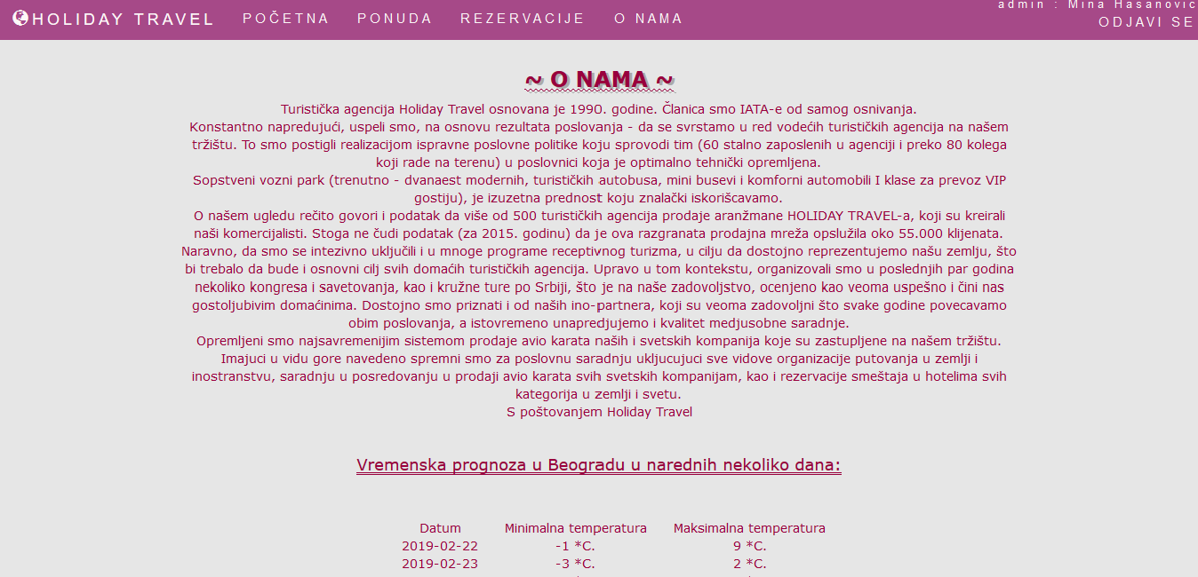

Slika 21- Stranica O nama

# Reprezentativni delovi koda

## Prikaz vremenske prognoze

Jedna od funkcionalnosti naše web aplikacije je i prikaz vremenske prognoze na stranici O nama. Prikazuje se vremenska prognoza za Beograd, u periodu od 4 dana odnosno minimalna i maksimalna temperatura. Podaci su prikazani u formi tabele.

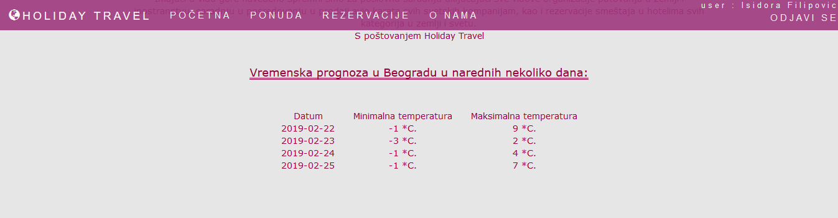

Slika 22 - Prikaz vremenske prognoze

Za implementaciju ove funkcionalnosti pozvali smo javni web servis za vremensku prognozu sa odgovarajućim API ključem. Za prikaz podataka u tabeli uzeli smo kolone *datum, minimalna temperatura* i *maksimalna temperatura*. Kako bi podaci bili pročitani na odgovarajući način, neophodno je ispratiti strukturu JSON dokumenta i na taj način se podaci prikazuju u željenim kolonama tabele.

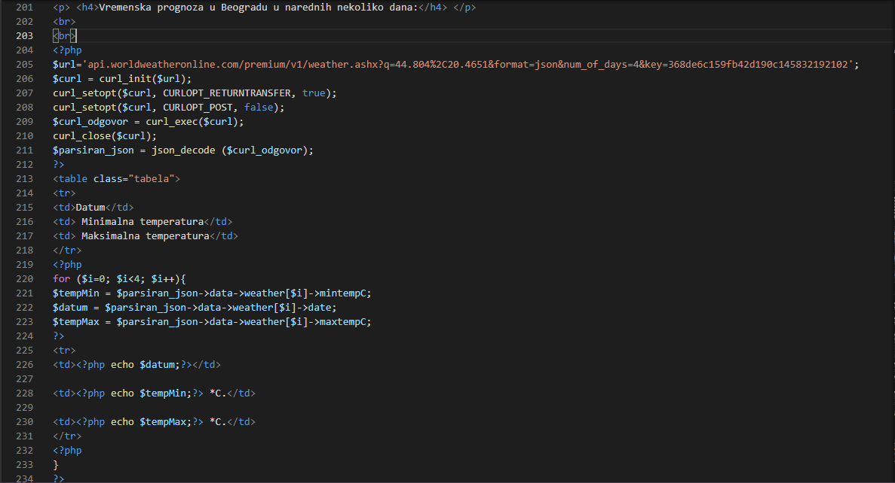

Slika 23 - Kod za implementaciju veb servisa prognoze

## Prikaz mape

Kako bi korisnici aplikacije mogli lako da dođu do najbliže poslovnice, na stranici O nama je dat prikaz Google mape Srbije na kojoj su obeležene tačne lokacije poslovnica agencije Holiday Travel. Svaka od njih je obeležena odgovarajućim markerom i klikom na željeni marker korisnici mogu da vide tačnu adresu odabrane poslovnice.

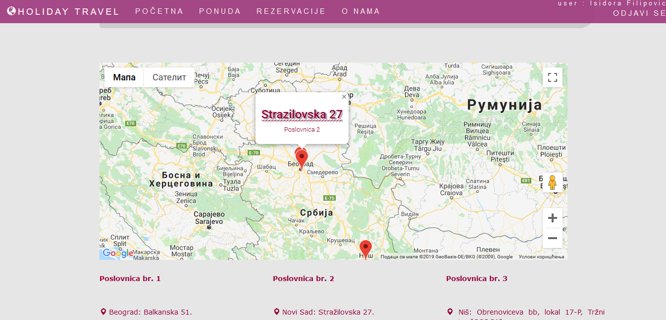

Slika 24 - Google mapa

I za implementaciju ove funkcionalnosti smo takođe koristili javni web servis gde smo ubacili odgovarajući API ključ. Ubacivanjem markera podesili smo da se prikazuje teritorija Srbije, pri čemu smo podesili i odgovarajući parametar u *zoom* funkciji kako bi dobili što bolju preglednost.

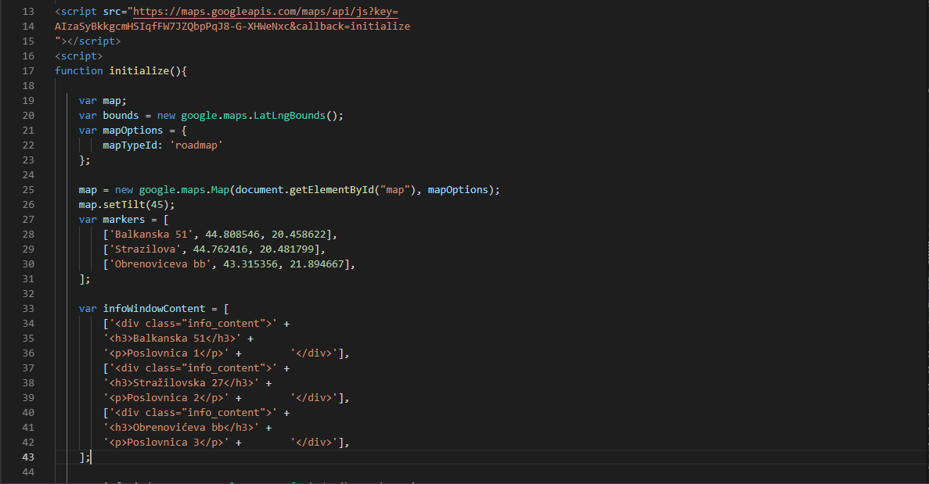

Slika 25 - Ubacivanje API ključa i podešavanje markera

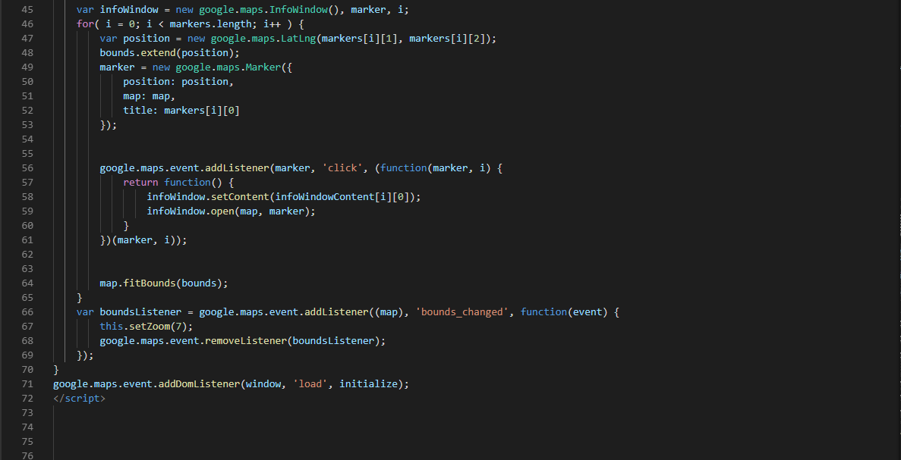

Slika 26 - Podešavanje mape

Pozicioniranje mape na sajtu se vrši u body delu u okviru odgovarajućeg div taga.